合同编号：
不
锈
钢
晾衣架、晾鞋架子
制
作
安
装
合
同
2025年 月

从业人员不锈钢晾衣架、晾鞋架制作安装 合同

根据《中华人民共和国民法典》的有关规定，经甲乙双方协商一致，签订本合同并遵照执行。

甲方：贵州泓生源工贸有限公司
法定代表人：周明星
联系电话： 0858-8225739
地址： 贵州省六盘水市钟山区双戛乡
营业执照证号：91520200337338306P
开户银行：中国建设银行股份有限公司六盘水分行营业室
开户账号：52001633636052544356

乙方：
法定代表人：
联系电话：
地址：
营业执照证号:
开户银行：
开户账号：

一、工程信息
项目名称:一车间从业人员不锈钢晾衣架、晾鞋架子制作安装项目
工程总价： 元
工程施工地址：贵州省六盘水市钟山区双戛乡落飞戛村（一车间晾衣棚）。
乙方根据到工地现场踏勘以充分了解其施工环境、工地位置、情况、道路、存储空间、装卸限制及任何其他足以影响承包价及工期的情况，乙方提供的产品质量应当符合相关国家标准，没有国家标准的应当符合行业标准。甲方对于现有的施工环境及条件将不增加任何投入，乙方因漏项、漏算、错计工程量而未计入总报价的价格，视为该价格已包含在总报价中，后期不作调整。

二、合同总价及付款方式
1、合同总价为：人民币XXX元整（￥： 元），包括但不限于设备、材料、包装、运输费（物资运送至招标人项目现场）、装卸、仓储、保险、管理费、各种税费、安全措施费、人工、机械、劳保、专利技术、安装、系统调试、质保期间维修、售后服务、维护及其他伴随服务等完成本项目所需的一切费用。
2、本次合同价款分为两次付款，第一次付款前乙方需向甲方出具全额增值税专用发票。第一次在全部改造完毕、验收完毕能够正常投入使用后支付合同总金额的97%即金额为：人民币XXX元整（￥： 元）。第二次合同总金额的3%即金额为：人民币XXX元整（￥： 元）作为履约保证金。待经甲方验收合格之日起一年内，无任何问题。乙方需向甲方提出申请后 15 日内，甲方将履约保证金无息返还给乙方。
3、乙方银行账户
户 名：
开户行：
账 号：
三、建设工期
1、建设工期为合同签订生效后15个工作日内完工（不含节假日），若因不可抗力或甲方原因导致工期延长，乙方不承担违约责任；若因乙方自身原因导致工期延长，乙方需承担违约责任，既每逾期一日，乙方按合同总价的2%向甲方支付违约金。乙方应保证工程内容严格按招标内容进行，若验收不合格，乙方需在5日内整改完毕，并承担由此给甲方造成的损失；若整改后仍不合格，甲方有权解除合同，且乙方需向甲方支付合同总价30%的违约金。
2、本工程为交钥匙工程，投标人固定总价承包，乙方对所有设施设备及建设物资进行验收及确认。甲方只负责提供施工场地及物资到达建设地后的临时仓储地，同时对所有来料可不定时进行抽检查验，如甲方提出异议，乙方根据招标要求标准进行落实。
- 质量要求及保修期限：
- 乙方必须按行业要求组织施工（施工图纸、材料清单见附件），并保证工程符合质量要求，且使用的材料必须符合国家相关质量要求。
- 保修期为： 二 年，经甲方验收合格之日起计算。
3、人为损坏不在保修期范围内。
五、乙方的权利义务
1、乙方应提供质量合格的材料（符合合同要求）进行施工；提供甲乙双方协商认同所需的完整产品给甲方，完成附件清单所规定的项目内容，并达到标准要求。乙方施工人员应持有相应有效职业资格证，持证上岗。
2、因甲方工作场所特殊性，每个工作日时间有限，乙方应合理安排，严格按合同工期进行施工组织，按时交工；
3、严格遵守施工现场的各项规章制度；乙方做好防电击等的安全防范工作，不得有违规行为，否则接受甲方相关处罚；
4、接到甲方通知有维修等，应及时进行修复，接通知修复反应时间为24小时。
5、乙方应遵守甲方的所有规章制度规定，不得将违禁品、违规品带入监内，施工人员应服从现场干警的管理。
六、保密
甲乙双方保证对在讨论、签订、执行等协议过程中所获悉的属于对方的且无法自公开渠道获取的文件及资料（包括管理秘密、商业秘密、投资计划、运营活动、财务信息、技术信息、经营信息及其他商业秘密）予以保密。未经该资料和文件的原提供方同意，另一方不得向任何第三方泄露该商业秘密的全部或部分工作，但法律规定法规另有规定和双方另有约定的除外。
七、其他
1、本合同未涉及的违约事宜按照《中华人民共和国民法典》的有关规定办理。
2、甲乙双方发生纠纷应友好协商解决。协商不成，任意乙方可向项目建设地所在地人民法院提起诉讼。
3、本合同经甲乙双方签字盖章后生效，本合同文本一式肆份，甲方执叁份，乙方执壹份。
4、乙方接到维修通知后，应在24小时内处理。若乙方未及时处理或处理后仍未解决问题的，甲方有权自行委托第三方维修，该费用由乙方承担。
八、安全责任
1、乙方代表为安全责任人，负责该项建设项目的日常安全管理工作，严格遵守现场施工的安全规章制度，并负责监管现场安全施工作业。
2、开工前必须对所有人员进行安全教育，不能安排未经安全教育人员进入施工场地。
3、乙方负责此项建设的全部安全责任，如果在建筑中发生产安全事故，由乙方自行承担全部的事故责任和经济责任。

甲 方（签章）：

甲方法定代表人或

授权代表（签字）：

日 期： 年 月 日

乙 方（签章）：

乙方法定代表人或

授权代表（签字）：

日 期： 年 月 日
附件：1、一车间从业人员不锈钢晾衣架、晾鞋架制作安装施工材料清单
序号 | 名称 | 规格 | 数量 | 单位 | 备注
1 | 304不锈钢 | Φ25*δ15mm | 320 | 米 | 厚度不低于1.5；  执行标准:YB/T5363-2016《装饰用焊接不锈钢管》；  执行标准:GB/T10125-2012《人造气氛腐蚀试验盐雾试验》。
2 | 304不锈钢 | Φ50*δ15mm | 114 | 米 | 厚度不低于1.5；  执行标准:YB/T5363-2016《装饰用焊接不锈钢管》；  执行标准:GB/T10125-2012《人造气氛腐蚀试验盐雾试验》。
3 | 不锈钢地面板 |  | 56 | 块 | 10*10cm
4 | 耗材 |  | 1 | 项
5 | 晾鞋架 | 4m*0.3m*2m  3.6m*0.3m*2m | 2 | 项 | 层板斜边宽度30公分
2、不锈钢晾衣架制作安装施工图纸：
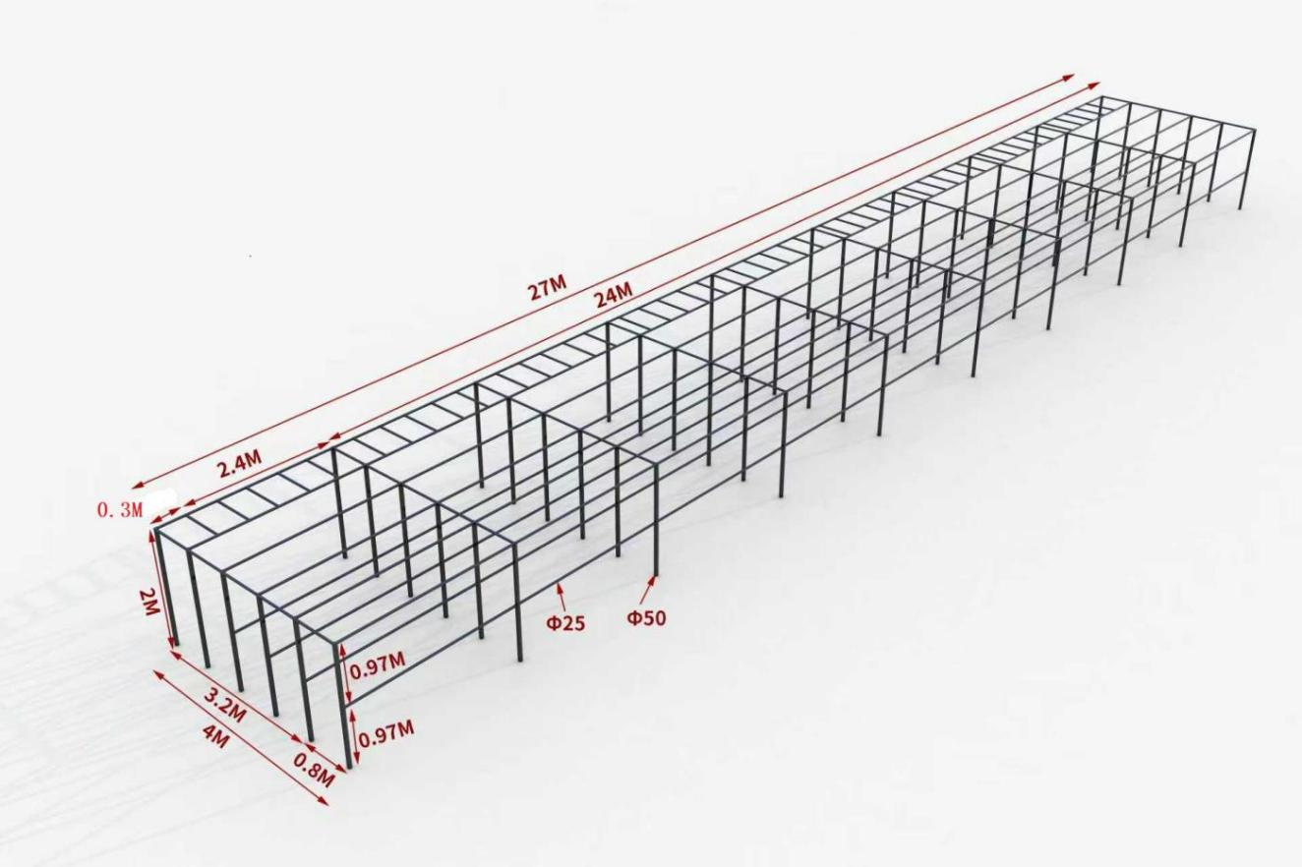

3、不锈钢晾鞋架制作安装施工图纸：
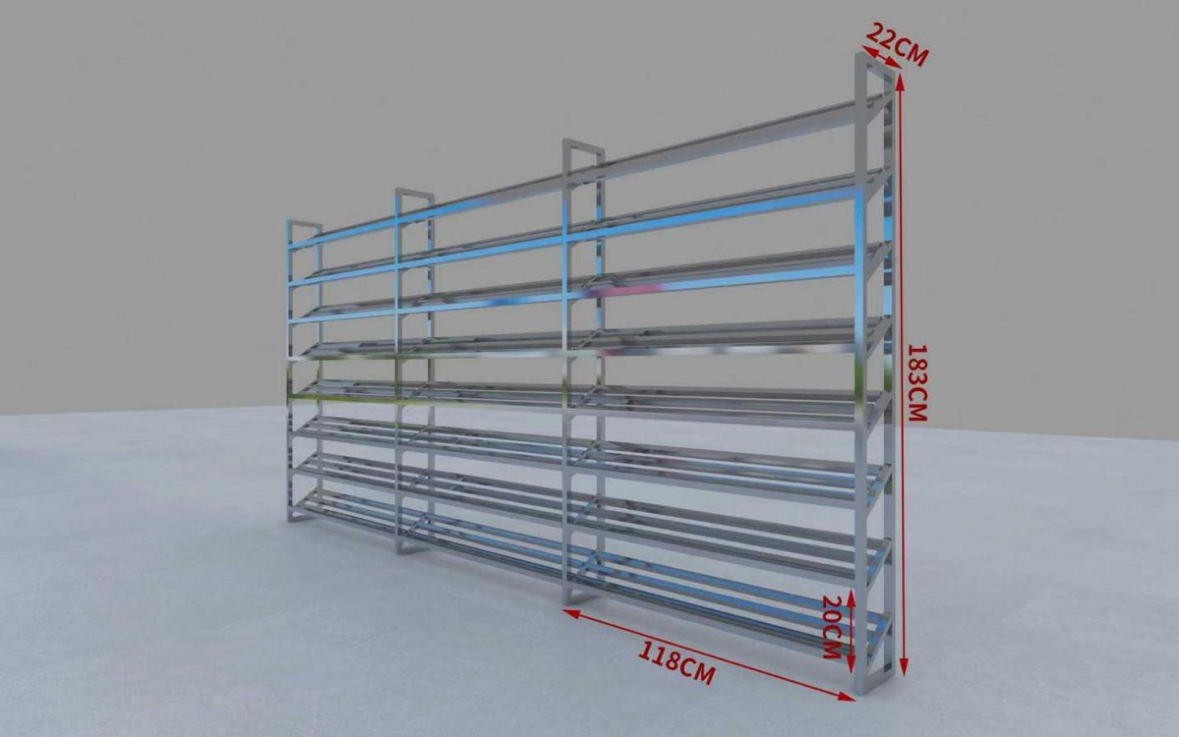
备注：乙方施工人员应持有相应有效职业资格证（如：焊工证等）

